Семейный клуб «Растём вместе»
Заседание №5
Семинар-практикум для родителей
«Обучаем грамоте правильно»

6 февраля 2020г. состоялась очередная встреча с родителями, на которой присутствовало 6 человек. Родители получили практические советы учителя – логопеда Кабеткиной А.А. по подготовке детей подготовительной группы к обучению грамоте в школе, памятки по звуковому анализу слов.

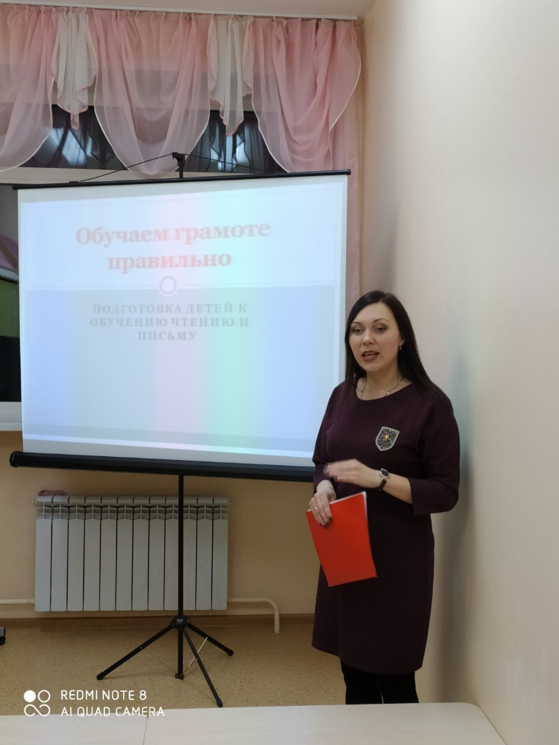

Материал был доступно, интересно, грамотно изложен в форме игры.
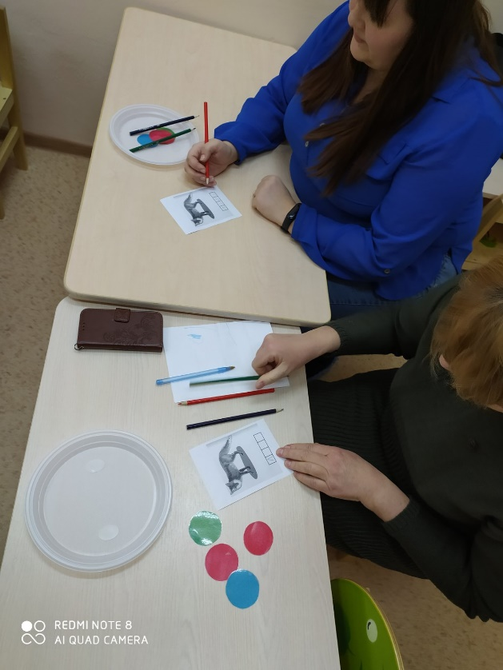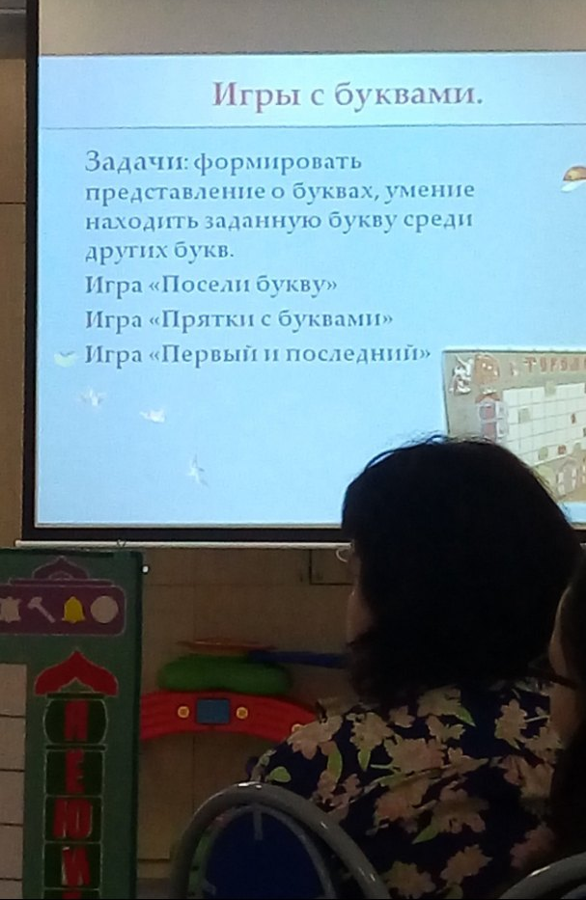

Родители оставили положительные отзывы о мероприятии.
